Отчет № 2 объединения «Волшебная радуга» 1 и 2 группы

- Темы занятий:
Тема занятия | Дата  1 группа | Дата  2 группа | Используемая литература | Материалы и оборудование
Закладка для книг «Бабочки». | 08.06.20 | 08.06.20 | «Секреты бумажного листа» Макарова Н. | Цветная бумага, цветной белый картон, Клей ПВА, стразы, паетки, ножницы, канцелярский нож, карандаш, линейка,
Оформление аппликации «Радуга». | 10.06.20 | 10.06.20
Композиция «Цветы из сердечек» | 11.06.20 | 11.06.20

- Интернет ресурсы: ddt-griv.ru (страничка педагога – Суслова Г. В.) stranamasterov.ru

- Изделия по темам:

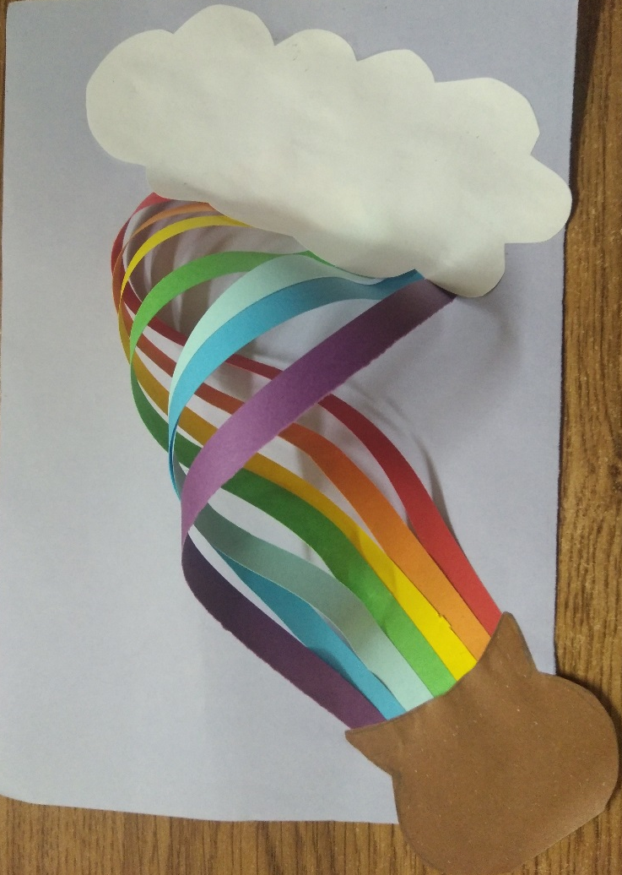
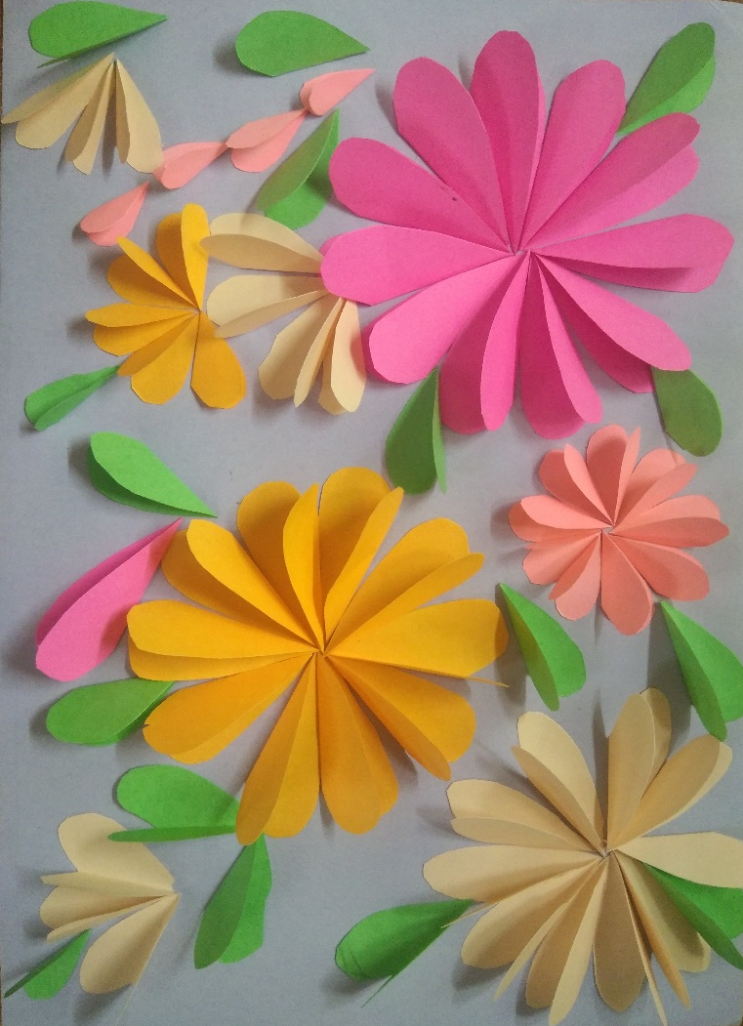

4.Воспитательная работа.
- Беседа: «Это важно знать.»
- Видеоэкскурсия в краевой художественный музей им. Ф. А. Коваленко сайт: kovalenkomuseum.ru (фонд музея - произведения живописи, графики, скульптуры и декоративно-прикладного искусств)

